1. feladat

Adott a következő ER modell. Konvertálja relációs modellre.

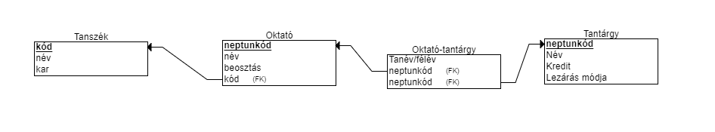

1. feladat

Konvertálja az alábbi sémát relációs modellre.

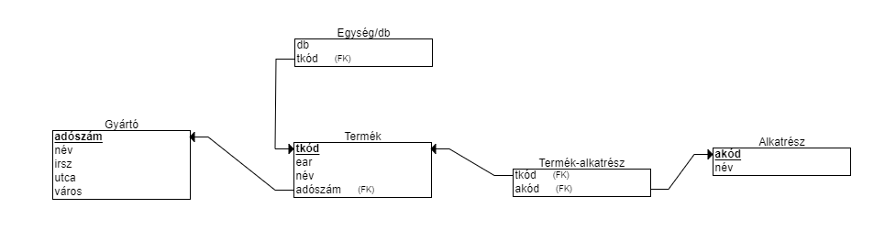

1. feladat

Adott a következő ER modell. Konvertálja relációs modellre.

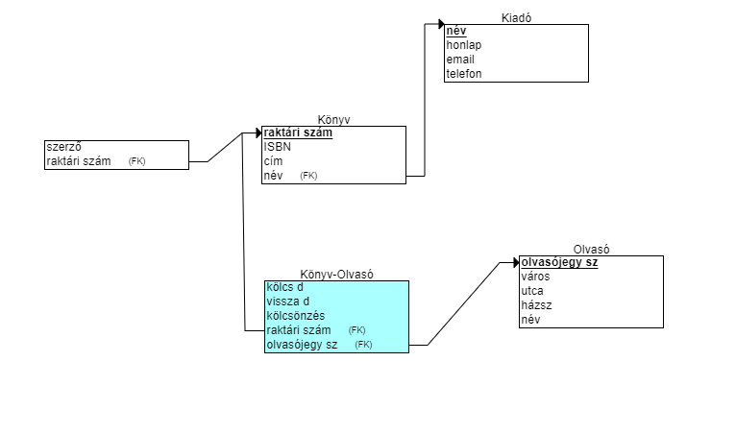

1. feladat

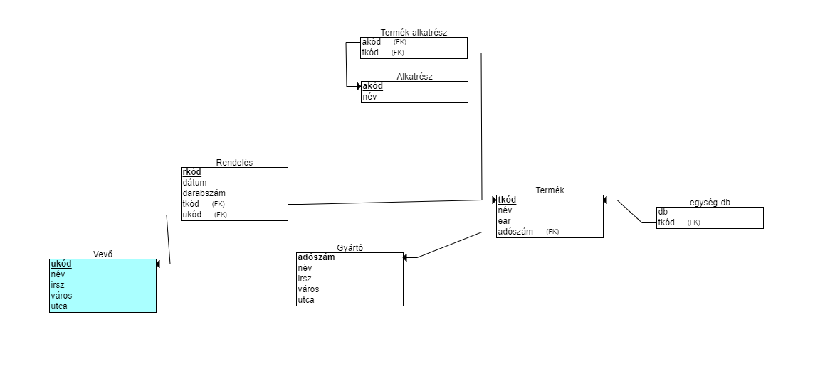

1. feladat

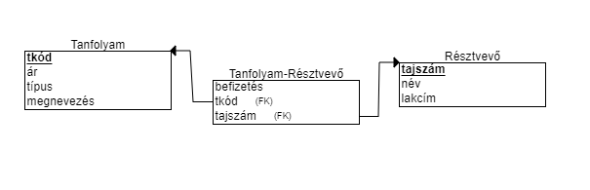

1. feladat

